
Que esperar despues de que su hijo/a tiene cirugia de tubo en los oidos
Que es cirugia de tubo?
Para ninos que sufren mucho de las infecciones del oido o liquid detras de sus timpanos que no
desaparece, su proveedor puede recomendar que tienen tubos en el timpano para drenar este
liquido y reducer el numero de infecciones del oido que se producen. El nombre de esta cirugia es la
colocacion del tubo miringotomia o colocacion del tubo de timpanostomia. Este es un
procedimiento ambulatorio que tarda 30 minutos y se realiza bajo anesthesia general. El
paciente normalmente se va a casa una hora despues de la cirugia.

Que son los tubos de timpanostomia?

Tubos de timpanostomia son pequenos y de plastic ligero. Ayudan a prevenir las infecciones del
Oido y drenar liquido si ocurre una infeccion de oido. El procedimiento tardara unos 20 minutos de
molestia, despues de que los tubos estan puesto no hacen dano y su hijo/a probablemente no sabran que los tiene puesto.Dependiendo de que tipo de tubo el medico opta, generalmente permanecen en el oido durante 6 meses a 2 anos, a veces mas. Tubos de timpanostomia generalmente saldra el timpano
por su cuenta propia, pero rara la vez, su medico debe eliminarlos.

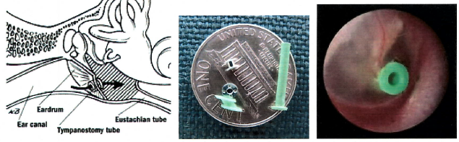

Que necesito hacer despues de mi hijo/a se va despues de la cirugia?

La mayoria de los ninos recuperan muy rapidamente despues de la cirugia de tubo de oido.
Aqui estan algunos puntos importantes a saber:

- Comer y beber: los ninos pueden volver a una dieta normal el dia de la cirugia.

- Fiebre: colocacion del tubo del oido rara vez produce fiebre, pero muchos ninos que se colocan los tubos son propensos a las infecciones respiratorias superiores. Alta inexplicable en el dia del procedimiento es sobre. Consulte a su medico si la fiebre es mayor de 103.

- Actividad: los ninos pueden regresar a actividades regulares, incluyendo la gaurderia o la escuela, el dia despues de la cirugia.

- Drenaje del oido: no es infrecuente tener liquido provenienete de los oidos durante unos pocos dias despues de la cirugia. Este liquido puede ser Amarillo, verde, transparente o a
Veces sangrienta. Su medico le dara gotas oticas para ayudar con esto. Cuando su hijo/a tiene una infeccion respiratoria superior, gripe, o cataro, puede tambien reciben drenaje de los oidos. Usted debe usar gotas para los oidos si esto sucede y avise a su medico si el problema persiste o se repite.

- Agua en los oidos: las precauciones generalmente no son necesarias. En el caso improbable de que agua pasa a traves del tubo, generalmente causa dolor y llevar a la infeccion, pero no te preocupes – en bano y superficial piscina rara vez genera suficiente presion para forzar el agua a traves del tubo. Bano de burbujas o espuma pasa por un tubo mas facilmente, asi que no permita que su hijo/a sumergir su cabeza despues de que el agua se convierte en jabon, espuma o burbujas. Los ninos mayores que nadan mas de 2 pies debajo de la superficie deben usar tapones para los oidos. Tapones para los oidos pueden adquirirse en las farmacias o puede utilizer una bola de algodon fortada en vaselina con un gorro de bano.

- Dolor de Control: su hijo/a no deben tener ningun dolor al volver a casa. Es comun que los ninos hale las orejas o se ponen los dedos en los oidos despues de la cirugia.
Tambien, a veces normales ruidos pueden parecer ruidos despues de la cirugia por que su audiencia es generalmente mejor. Si usted cree que su nino/a es en el molestar, es acceptable darleTylenol o Motrin (ibuprofeno) durante 1-2 dias, pero esto es raramente necesario. Por favor fijese en la Botella para la cantidad correcta de medicina para dar.

- Si usted esta preocupada/o acerca de cual quier fase de la recuperacion de su hijo/a,
comuniquese con su proveedor inmediatamente al (718-920-4646).

John Bent, MD Mona Gangar, MD
Michel Nassar, MD Christina Yang, MD
Cheryl Bailey, PNP

Para obtener mas informacion sobre los oido, nariz y garganta de ninos, visite a www.entnet.org

